Jeudi 11 juin 2020
- Lecture
Lis chaque texte puis réponds à la question en faisant une phrase.

« Bonjour madame, que désirez-vous ?
- du sirop pour la toux et des pastilles pour la gorge, s’il vous plait. »
Qui pose la question ?
..........................................................................................................................................................................
Mme Péreau invite les élèves à venir enfiler des tabliers. Sur la table, il y a des feuilles, des pots et des pinceaux. Que vont faire les élèves ?
..........................................................................................................................................................................
Manon referme le rideau derrière elle. Avant de régler la bonne température, elle vérifie qu’elle pourra bien attraper le savon. Elle ne traine pas, son frère attend déjà̀ derrière la porte.
Que va faire Manon ?
.........................................................................................................................................................................
- Orthographe
- Dictée
Demain, je rapporterai mon cahier chez nous et vous le regarderez. J'arriverai bientôt à grimper en haut de ce rocher et vous me féliciterez. Vous glisserez sur la neige avec vos skis et j'imiterai tous vos gestes.

Aide à apporter aux élèves :
Rappeler que le mot « demain » indique le futur. Avec le pronom personnel « je » la terminaison du verbe c’est « -erai » et avec le pronom personnel « vous » la terminaison du verbe c’est « -erez ».
Pour choisir entre « et » ou « est » : si on peut remplacer par était alors on écrit « est ». Si on peut dire « et puis » alors on écrit « et ».
Le déterminant « vos » indique qu’il y a plusieurs objets.
Indiquer à l’enfant quand il y a une double consonne (dans les mots surlignés en jaune).

- Leçon
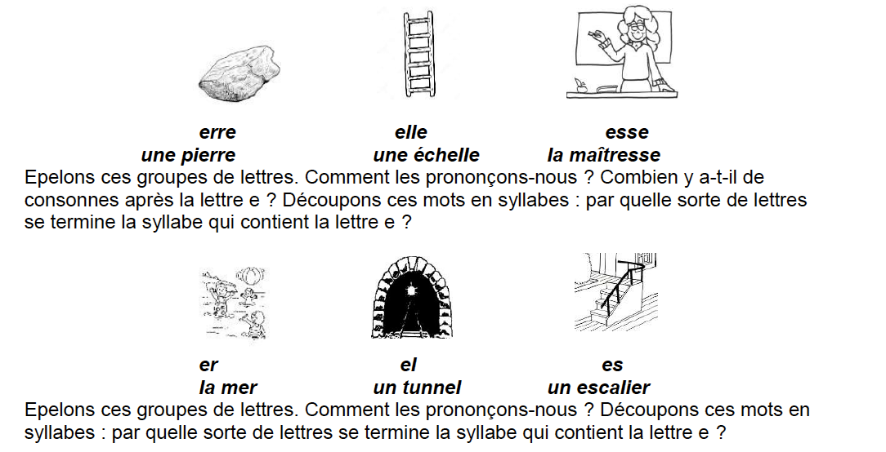
- Lire et épeler. Rappeler les difficultés.
la terre – une pierre – la mer – derrière – une échelle – la maitresse – elle est belle – un escalier – presser – un tunnel- rester.
- Exercices

- Recopie les mots suivants dans le tableau
la terre – une pierre – la mer – derrière – une échelle – la maitresse – elle est belle – un escalier – presser – un tunnel- rester.
er(re) | el(le) | es(se)
........................................................  ........................................................  ........................................................  ........................................................ | ........................................................ ........................................................  ........................................................  ........................................................ | ........................................................  ........................................................  ........................................................  ........................................................
- Complète les phrases avec les mots ci- dessus ( une fois chaque mot, la première lettre est donnée entre parenthèses)
En creusant dans la (t)..................................j’ai trouvé cette (p) .................................
Il ne faut pas se .................................. dans l’......................... pour ne pas tomber.
Le (t)..................................est très sombre, la (m) .................................. allume sa lampe de poche et nous marchons (d) .................................elle.
Je monterai à (l) ................................. pour aller au grenier.
Aujourd’hui, la ................................. est (b) ................................. mais demain, il y aura une tempête.
Il va (r) ................................. dans sa classe pour se reposer.

- Vocabulaire
Avant de faire les exercices, visionner la vidéo envoyée en pièce-jointe.
- Relie chaque mot et son antonyme (contraire)
pauvre • • allumé
mouillé • • faible
éteint • • riche
gai • • peu
fort • • triste
beaucoup • • sec

- Chaque mot de la colonne A a son antonyme (contraire) dans la colonne B. Ecris les paires de mots.
A | B
gentil  heureux  buvable  s’habiller  connu  utile | malheureux  méchant  inutile  imbuvable  se déshabiller  inconnu

................................ et .......................................... ................................ et ..........................................
................................ et .......................................... ................................ et ..........................................
................................ et .......................................... ................................ et ..........................................
- Calcul
- Pose en colonnes puis effectue
521 - 214 = | 196 – 153 = | 632 – 229=

- Les nombres
Ecris les nombres qui manquent :

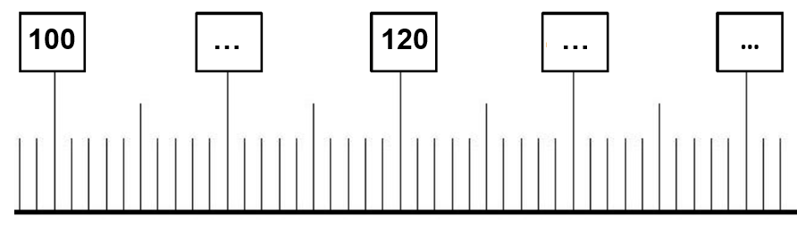

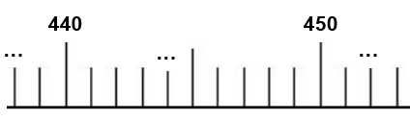

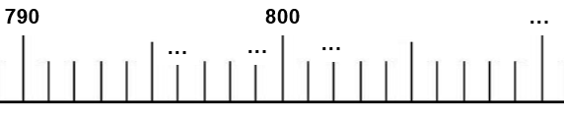

Vendredi 12 juin 2020
- Lecture
Lis chaque texte puis réponds à la question en faisant une phrase.
Julien s’installa sur la selle, mit son casque et démarra.
Sur quoi est assis Julien ?
..........................................................................................................................................................................

Le garagiste ferma le capot et dit à Papa : « Je ne peux pas réparer ça tout de suite, il faut me la laisser jusqu’à demain. »
Qu’est ce qui doit être réparé ? ..........................................................................................................................................................................
« Maman, j’ai fait une grosse bêtise... »
Maman, rentra dans le salon et soupira en voyant le verre cassé, l’eau renversée et les fleurs sur le carrelage.
Quelle bêtise a fait cet enfant ? ..........................................................................................................................................................................
- Orthographe
- Dictée
Je resterai deux semaines au bord de la mer. Vous vous presserez pour grimper à l'échelle ou pour monter l'escalier derrière moi. La maîtresse nous a demandé de ramasser les pierres dans la terre du jardin. Tu es belle.
Aide à apporter aux élèves :
Rappeler qu’au futur avec le pronom personnel « je » la terminaison du verbe c’est « -erai » et avec le pronom personnel « vous » la terminaison du verbe c’est « -erez ».
Préciser qu’il y a une lettre muette au mot « bord » et on peut dire « bordure ».
Dire aux enfants que les verbes « grimper », « monter » et « ramasser » sont à l’infinitif.
Bien insister sur les mots « deux » et « les » quand votre enfant écrit « deux semaines » et « les pierres ».
Pour écrire « tu es », rappeler à votre enfant qu’il s’agit du verbe « être au futur.
- leçon
Faire lire et épeler les mots suivants : la mère – la mer – derrière – une rivière – mon frère – il se promène – un escargot – avec – le chef - sept.

Faire frapper puis épeler syllabe par syllabe
mè / re mer der / riè / re ri / viè / re
frè / re pro / mè / ne es / car / got a / vec chef sept

Laisser l’enfant observer en aiguillant sur la place de la lettre e dans la syllabe : quand elle est accentuée – quand elle ne l'est pas.

Faire déduire la règle générale: « Quand la lettre e n'est pas la fin de la syllabe, elle n'a pas besoin d'accent pour se prononcer è ».

Faire ranger les mots dans le tableau, souligner è et e ainsi que la consonne qui la
suit ; surligner les difficultés.
Le père – la mère – le frère – la rivière – derrière – sept – avec – la mer – le chef- un escargot

è | e+ consonne
................................................................  ................................................................  ................................................................  ................................................................  ................................................................ | ................................................................  ................................................................  ................................................................  ................................................................

Faire épeler en les complétant les mots suivants : un li...vre – la maîtr...sse – une nois...tte – un ...nnemi – la cr..me – la b...rg...re – une éch...lle – un v...rre – un v...r det...rre – une fl...che – j'ach...terai.

- Exercices
- Recopie les mots suivants dans le tableau
Le père – la mère – le frère – la rivière – derrière – sept – avec – la mer – le chef- un escargot
è | e+ consonne
................................................................  ................................................................  ................................................................  ................................................................  ................................................................ | ................................................................  ................................................................  ................................................................  ................................................................

- Complète les mots avec « è » ou « e » (pour ce dernier je souligne la consonne qui suit la lettre « e » dans la même syllabe).
la vit....sse – la f....rme – une r....gle – le m....tre – une ch....vre- un ....x....cice- un ....scalier – le mi....l – un tunn....l – ma m....re – la l....cture – la si....ste – une vip....re – un él....ve – le ch....f – je pr....sse une orange
- Vocabulaire
- Ecris l’antonyme (le contraire) de chaque mot.
enrouler : ............................................... clair : ...................................................
sale : ................................................... froid : ...................................................
juste : ................................................... ranger : ...................................................
vide : ................................................... petit : ...................................................
lent : ................................................... visible : ...................................................
- Récris les phrases en remplaçant les mots soulignés par leur contraire.
Louis commence son exercice. ................................................................................................
Tu habites près de l’école. ................................................................................................
Les chouettes chassent le jour. ................................................................................................
Le chien a dressé les oreilles. ................................................................................................
- Calcul
- Pose en colonnes puis effectue
56 + 314 = | 594 – 301 = | 232 – 156 =

- Les nombres
Complète le tableau comme l’exemple de la 1ère ligne.

Nombre | Nombre suivant | Nombre suivant terminé par 0 (dizaine suivante)
237 | 238 | 240
701 | … | …
574 | … | …
984 | … | …

- Organisation et gestion de données
Observe bien cette affiche
Entoure
* en rouge, les horaires du matin pour un mercredi du mois de mars.
* en bleu, les horaires de l’après-midi pour un samedi du mois de février.
* en vert, entoure les horaires du matin pour un lundi du mois de novembre.
* en noir, entoure les horaires de l’après-midi pour un vendredi du mois de janvier.

